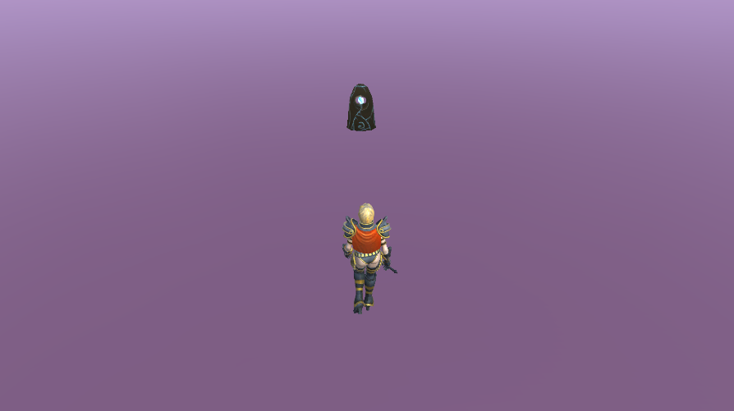

**Oyunun Tanımı :**  Rpg tarzında karakter kontrolü **(UI Joystick ile)** ve kamera takibi oluşturulması bekleniyor. Bu karakterin kullanması için sahnede 1 adet kılıç olmalı. Kılıç yakınına gelindiğinde UI da görünecek bir butona tıklanması ile kuşanılmalıdır. Kılıç kuşanıldıktan sonra ui da gizli olan drop ve attack buttonları aktif hale gelmelidir. Drop buttonu ile kılıç yere bırakılıp attack ve drop buttonları gizlenmelidir. Attack butonu yardımı ile kılıç saldırısı yapılmalıdır. Oyunda kullanılmak üzere bir adet taş nesnesi modelini vereceğiz. Bu taşa 5 defa kılıç ile vurulması durumunda yok olacaktır. İsabet almadığı zamanlarda taşın health i kendini max 5 olacak şekilde yenilemedilir.Taş yok edildikten sonra win ekranı gelmelidir.1 dakika içinde taş yok edilmezse lose ekranı gelmelidir. Lose ve Win ekranlarındaki Restart Butonu ile oyun yeniden başlamalıdır.

-Karakterler ve Taş modeli Case ile birlikte size iletilecektir.Animasyonları mixamodan alabilirsiniz.

**ÖNEMLİ NOT:**Oyunun süresi, karakterin yürüme hızı,taşın maximum sağlık puanı ve kılıcın hasar gücü editörden kolaylıkla ayarlanabilir şekilde olmalıdır.